Baccalauréat professionnel
Évaluation de sciences physiques et chimiques

Etablissement : ........................................................... Date de l’évaluation ...... / ...... / ......
NOM et Prénom .......................................................................................... Classe : ...............
T7 - Comment avoir une bonne tenue de route ?
Présentation du contexte
Pré-visite avant contrôle technique
Un automobiliste se rend chez son garagiste avant de faire subir un contrôle technique à son véhicule. Le garagiste effectue divers contrôles.
Dans un premier temps, après avoir fortement appuyé sur l’avant de la voiture et l’avoir relâché, il l’observe osciller longuement.  Il en conclut qu’il faut changer les amortisseurs, car c’est « comme si il n’y en avait pas ! ".  Le client, un peu surpris, cherche à reproduire l’expérience et appuie à son tour sur le capot de la voiture, mais moins fortement. Il constate alors que l’amplitude des oscillations est moins grande mais que leur fréquence semble à peu près identique. Il s’interroge: | 
- La fréquence est-elle réellement la même ? Les amortisseurs sont-il vraiment en mauvais état ?
- Qu’est-ce qui permet au garagiste de l’affirmer ?
Il demande alors au garagiste en quoi les oscillations de la voiture permettent-elles d'affirmer que les amortisseurs sont défectueux et celui-ci lui répond qu’avec des amortisseurs en bon état le véhicule oscillerait beaucoup moins.
Travail à réaliser

Lire attentivement la présentation du contexte.

Partie A La fréquence des oscillations est-elle la même quelque soit l’amplitude des oscillations ?
A.1 Indiquer ce qui différencie, en termes d’amplitude, les actions produites par le garagiste et le client.

Expliquer comment le garagiste et le client peuvent évaluer la fréquence des oscillations du véhicule.

Pensez-vous que, malgré la différence d’amplitude des actions produites par le garagiste et le client, la fréquence des oscillations du véhicule soit la même dans les deux cas ?
□ oui □ non

A.2 Afin de déterminer si la fréquence des oscillations d’un ressort dépend de l’amplitude des oscillations, on dispose du matériel suivant :

- un ressort + une masse de 100 g
- une masse de 200 g
- un dynamomètre
- des plots aimantés
- une règle graduée
- un chronomètre
- un tableau magnétique
- une éprouvette graduée
- un agitateur en verre
- une pipette jaugée

Proposer, en utilisant une partie de ce matériel, un protocole expérimental qui permette de le vérifier.
Le protocole proposé devra être accompagné d’un schéma légendé et intégrer des mesures permettant le calcul de fréquences d’oscillations d’un ressort.

Schéma du dispositif | Description du protocole

Appel N°1
Appeler l’examinateur afin de présenter et justifier oralement les réponses à la question A.1 et la proposition de protocole expérimental de la question A.2.

A.3 Réaliser le protocole validé par l'examinateur. Noter les fréquences des oscillations obtenues pour les 2 cas envisagés.

Mesures :

Calculs :

f₁ = …………. | f₂ = ………….

A.4 Conclusion : Les résultats expérimentaux confirment-ils ce que vous pensiez ? Justifier la réponse.

Appel N°2
Appeler l’examinateur afin de lui présenter et justifier oralement les résultats expérimentaux et la conclusion.

Partie B Les amortisseurs du véhicule contrôlé sont-ils en bon état ?

B.1 Indiquer ce qui permet au garagiste d’affirmer que les amortisseurs sont en mauvais état.
□ La fréquence des oscillations
□ L’amplitude des oscillations
□ La durée des oscillations
B.2 L'expérimentation qui suit doit permettre de vérifier cette hypothèse.

Lire attentivement le document « Système de suspension d’une voiture » proposé dans le dossier documentaire.

Compléter la modélisation ci-dessus en faisant correspondre les éléments du montage avec ceux du système de suspension de la voiture.

Éléments correspondants du système de suspension du véhicule :

B.3 Réaliser le montage représenté ci-dessus.

Appel N°3
Réaliser l’expérience décrite ci-dessous devant l’examinateur puis proposer oralement les premières conclusions suite aux observations effectuées.

Écarter la masse d'environ 8 cm de sa position d'équilibre à l'aide de l'agitateur et observer les oscillations obtenues.

B.4 Conclusion : En prenant appui sur les observations effectuées, expliquer en quoi l’expérimentation permet au garagiste d’affirmer qu’il faille changer les amortisseurs.

Dossier documentaire

Système de suspension d’une voiture
Le système de suspension et d’amortissement d’une voiture se compose de ressorts et d’amortisseurs qui sont couplés sur le même axe ou montés côte à côte sur les bras de suspension.

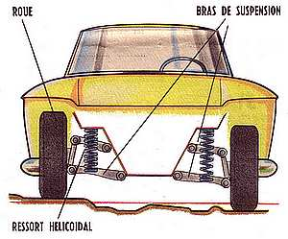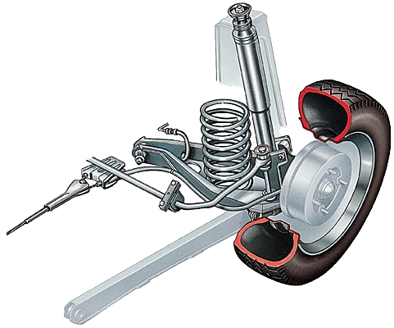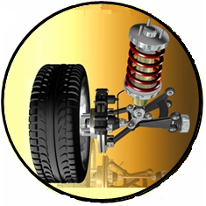
Amortisseur
RESSORT HÉLICOïDAL
BRAS DE SUSPENSION

Le ressort de suspension hélicoïdal : Il sert à suspendre le véhicule de façon à le rendre confortable. Le ressort de suspension supporte le poids de la voiture et travaille en compression et en étirement selon les aspérités de la route.

L’amortisseur :
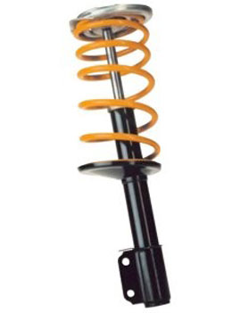
Son rôle est d’atténuer les oscillations de la caisse de la voiture fixée au ressort hélicoïdal pour permettre au véhicule de garder une adhérence optimale sur le sol. Il est également un élément de confort du véhicule.
FIXATION AU CHASSIS DE LA VOITURE
RESSORT HéLICOïDAL
Amortisseur
cIRCULATION DU FLUIDE Amortisseur

Lors des débattements de l’amortisseur, le piston effectue des va-et-vient dans le fluide. La tête du piston étant munie de valves, le liquide circule d’un coté à l’autre à travers de petits orifices, freinant ainsi considérablement la circulation du piston.

NB : Le comportement d’un ressort étant symétrique, le système est modélisé dans les activités expérimentales par une masse suspendue à un ressort car la mise en œuvre est plus simple dans ce sens.

Sujet T7 - Comment avoir une bonne tenue de route ?

Etablissement : ........................................................... Date de l’évaluation ...... / ...... / ......
NOM et Prénom …………………................................................................. Classe : ...............

Grille d’évaluation

Capacités | - Mesurer expérimentalement la période d’une oscillation  - Vérifier que la fréquence des oscillations d'un système mécanique dépend très peu de l'amplitude  - Utiliser la relation permettant de déterminer la fréquence d’une oscillation
Connaissances | - Connaître la relation entre la période et la fréquence  - Connaître le phénomène d’amortissement
Attitudes | - sens de l’observation  - imagination raisonnée | - rigueur et précision  - esprit critique

 | Compétences | Aptitudes à vérifier | Questions | Appréciation du niveau d’acquisition
Activité expérimentale | S’approprier | - rechercher, extraire et organiser l’information utile,  - comprendre la problématique du travail à réaliser,  - montrer qu’il connaît le vocabulaire, les symboles, les grandeurs, les unités mises en œuvre. | A.1  B.1  B.2
Activité expérimentale | Analyser | - analyser la situation avant de réaliser une expérience,  - formuler une hypothèse,  - proposer une modélisation,  - choisir un protocole ou le matériel / dispositif expérimental. | A.1  A.2  B.2
Activité expérimentale | Réaliser | - organiser son poste de travail,  - mettre en œuvre un protocole expérimental,  - utiliser le matériel choisi ou mis à sa disposition,  - manipuler avec assurance dans le respect des règles élémentaires de sécurité. | A.3  B.3
Activité expérimentale | Valider | - exploiter et interpréter des observations, des mesures,  - vérifier les résultats obtenus,  - valider ou infirmer une information, une hypothèse, une propriété, une loi … | A.3  A.4  B.3
 |  |  |  | / 7
Compte Rendu écrit et oral | Communiquer | - rendre compte d’observations et des résultats des travaux réalisés,  - présenter, formuler une conclusion, expliquer, représenter, argumenter, commenter. | A.1  A.2  A.4  B.3  B.4
 |  |  |  | / 3
 |  |  | TOTAL | / 10

Le professeur peut utiliser toute forme d’annotation lui permettant de noter l’activité expérimentale sur 7 points et la partie compte rendu sur 3 points.

